В последнюю неделю февраля, в преддверии весны ученицы 5-7 классов приняли участие в заочном этапе городского конкурса эколого-биологической направленности «Подснежник». На номинацию «Весеннее ассорти» были представлены открытки, посвященные Международному женскому дню 8 марта, выполненные в технике квиллинг. Лучшие работы размещены на выставочном стенде в здании начальной школы, где малыши с удовольствием приняли участие в их обсуждении и оценке.

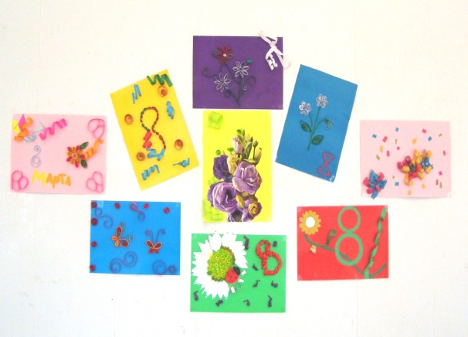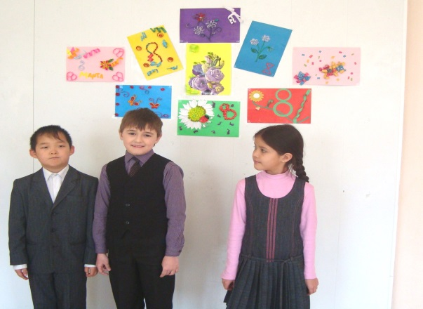

Лучшей работой признана открытка, выполненная ученицей 6 б класса Завгородней Анастасией.

